Verkeersbesluit voor het instellen van een geslotenverklaring gedurende de avondspits voor motorvoertuigen Hoogedijk te Katwoude
Het college van dijkgraaf en hoogheemraden van het Hoogheemraadschap Hollands Noorderkwartier;
Na overweging van het volgende:
Registratienummer: 24.0336260
Wettelijke grondslag verkeersbesluit
Op grond van artikel 15, eerste lid van de Wegenverkeerswet 1994 (WVW 1994) moet een verkeersbesluit worden genomen voor de plaatsing of verwijdering van de in artikel 12 van het Besluit administratieve bepalingen inzake het wegverkeer (BABW) genoemde verkeerstekens, alsmede onderborden voor zover daardoor een gebod of verbod ontstaat of wordt gewijzigd, of indien dit een nadere uitleg inhoudt van de op de borden voorkomende aanduiding (artikel 8 BABW).
Wij zijn bevoegd tot het nemen van een verkeersbesluit op grond van artikel 18, lid 1 onder c WVW 1994, het BABW, het Reglement verkeersregels en verkeerstekens (RVV 1990), de Waterschapswet, het Reglement voor het Hoogheemraadschap Hollands Noorderkwartier, de Delegatieregeling Hollands Noorderkwartier 2012 en de Mandaatregeling Hoogheemraadschap Hollands Noorderkwartier 2012.
Motivering en doel
Hoogheemraadschap Hollands Noorderkwartier (HHNK) is wegbeheerder op de weg de Hoogendijk te Katwoude, gemeente Waterland.
Tijdens een inspectie in oktober 2022 bleek dat de steunpunten van de brug in de Rijksweg A7 ter hoogte van de Neckerstraat in Purmerend niet meer voldoen om de massa van zwaar verkeer, zoals grote vrachtwagens, te dragen. Hierdoor mag vrachtverkeer dat zwaarder is dan 30 ton sindsdien niet meer over de brug. Dit vrachtverkeer wordt omgeleid via provinciale wegen. Dat kost extra tijd voor het vrachtverkeer en zorgt bovendien voor meer verkeer op de provinciale (N246, N247 en N244) en gemeentelijke wegen in de omgeving van Purmerend.
De steunpunten worden versterkt. Rijkswaterstaat versterkt de steunpunten van de brug in 2 delen, namelijk per weghelft. De werkzaamheden aan beide weghelften nemen naar verwachting 5 maanden in beslag, van 1 april tot 1 september 2024. Tijdens de werkzaamheden blijft de brug beperkt open voor verkeer. Eén weghelft van de brug is dan open voor verkeer in beide richtingen. De 2 rijstroken per rijrichting zijn daardoor smaller. Daarom wordt de maximumsnelheid op de brug teruggebracht naar 70 kilometer per uur. Bovendien wordt vrachtverkeer zwaarder dan 25 ton van de brughelften geweerd. Toerit 4 Purmerend-Zuid richting Hoorn, toerit 5 Purmerend richting Zaandam en afrit 5 Purmerend vanuit de richting Zaandam zijn tijdens de werkzaamheden afgesloten. Afrit 4 Purmerend-Zuid vanuit de richting Hoorn blijft open. Er moet rekening worden gehouden met fors extra reistijd en flinke vertraging op de A7 en op de regionale en provinciale wegen in Noord-Holland. Rijkswaterstaat heeft met onder andere wegbeheerders en hulpdiensten een bereikbaarheidsplan opgesteld.
Voor de start van de werkzaamheden heeft Rijkswaterstaat een overkoepelend bereikbaarheidsplan opgesteld. Het is essentieel dat provinciale wegen bereikbaar blijven om het omgeleide verkeer mogelijk te maken. Om de doorstroming op bijvoorbeeld één van de omleidingsroutes N244-N246 te waarborgen, is het noodzakelijk de gebruikelijke drukte op de N203/N246/N8 aanzienlijk te verminderen. Specifieke (nood)diensten moeten altijd kunnen blijven rijden, met mogelijk beperkte toegang voor vrachtverkeer. Gemeenten zijn inmiddels aangesloten op verkeerskundige overleggen met Rijkswaterstaat en de buurgemeenten, waar ook het voorkomen van sluiproutes aandacht krijgt.
Het eindproduct van dit proces is het beperken van het door doorgaand verkeer voorziene hinder, vertraging en filevorming in de wijde omgeving van Purmerend door het nemen van verkeersmaatregelen in het belang van veiligheid, leefbaarheid en bereikbaarheid.
Het voorliggend verkeersbesluit omschrijft de besluitplichtige plaatsing of verwijdering van verkeerstekens als gevolg van de door het college van dijkgraaf en hoogheemraden van het Hoogheemraadschap Hollands Noorderkwartier besloten maatregelen om gedurende de ochtendspits doorgaande motorvoertuigen te weren uit een groot gebied rondom Purmerend, waarbij een uitzondering wordt gemaakt voor ontheffinghouders.
Separaat aan dit verkeersbesluit worden door dit college en door andere wegbeheerders verkeersbesluiten genomen voor andere locaties, deelgebieden en deelonderwerpen.
Overwegende:
- dat het waterschap zich bewust is van de dringende noodzaak om de brug in de rijksweg A7 over de Neckerstraat in Purmerend op korte termijn grootschalig te repareren en te vernieuwen;
- dat het waterschap zich realiseert dat deze werkzaamheden aan de A7 en daarmee gepaard gaande verkeersmaatregelen ingrijpende gevolgen hebben voor de verkeersafwikkeling op het onderliggende wegennet, in Purmerend en een groot gebied rondom Purmerend;
- dat flankerende maatregelen worden genomen om onder andere het verkeer soepel en vlot te leiden over alternatieve routes;
- dat desondanks verwacht wordt dat sluipverkeer ontstaat op wegen die daarvoor niet geschikt zijn en daarop niet zijn berekend;
- dat in verband met vorenstaande meerdere wegen in dit gebied gesloten worden verklaard voor motorvoertuigen;
- dat in het kader van bovenstaande motieven is besloten om tijdelijk een geslotenverklaring voor motorvoertuigen op de Hoogedijk te Katwoude in te stellen waarbij een uitzondering op deze geslotenverklaring wordt gemaakt voor ontheffinghouders;
-dat de maatregel geplaatst wordt op een afstand van ca. 2500 meter ten oosten van het kruispunt met de N247, aan de noordzijde van de parkeerplaats, nabij het adres Hoogedijk no.49;
- dat door middel van het plaatsen van bord C12 van bijlage 1 van het RVV 1990, met een onderbord met de tekst ’ma t/m vr 15.30 - 19 h uitgezonderd ontheffinghouders’, de Hoogedijk te Katwoude, nabij het adres Hoogedijk no.49, aan de noordzijde van de parkeerplaats in oostelijke richting gedurende dat tijdvak gesloten worden verklaard voor motorvoertuigen waarbij een uitzondering wordt gemaakt voor ontheffinghouders;
- dat een vooraankondiging in de vorm van bord C12 van bijlage 1 van het RVV 1990 met onderbord met de tekst ‘na 2,5 km’ geplaatst wordt op de Hoogedijk nabij het kruispunt met de N247;
Belangenafweging
- dat gelet op de artikelen 12 en 14 van het BABW voor het verwijderen of plaatsen van verkeersbord C12 van bijlage 1 van het RVV 1990 alsmede het daarbij behorende onderbord, een verkeersbesluit is vereist;
- dat gelet op artikel 2 van het WVW 1994 de hiervoor genoemde verkeersmaatregel strekt tot het voorkomen of beperken van door het verkeer veroorzaakte overlast, hinder of schade alsmede de gevolgen voor het milieu, bedoeld in de Wet milieubeheer;
- dat gelet op artikel 2 van het WVW 1994 het zoveel mogelijk waarborgen van de vrijheid van het verkeer in het geding komt bij realisatie van de verkeersmaatregel;
- dat het in het geding zijn van het belang van het zoveel mogelijk waarborgen van de vrijheid van het verkeer gedurende deze werkzaamheden aan de A7 ondergeschikt wordt geacht ten opzichte van de belangen die met dit verkeersbesluit worden gediend, omdat zonder het treffen van de in dit verkeersbesluit genoemde verkeersmaatregel de verkeersveiligheid, bereikbaarheid en leefbaarheid ten tijde van deze werkzaamheden aan de A7 niet kan worden gegarandeerd;
- dat om de bereikbaarheid tijdens deze werkzaamheden aan de A7 voor het verkeer binnen dit gebied te waarborgen door het bevoegd gezag onder voorwaarden ontheffingen worden verleend;
- dat gelet op voorgaande overwegingen het zoveel mogelijk waarborgen van de vrijheid van het verkeer van ondergeschikt belang wordt geacht;
Advies politie
Overeenkomstig artikel 24 BABW is over het voornemen tot het nemen van dit verkeersbesluit overleg gepleegd met de gemandateerde namens de Korpschef van de Politie Noord-Holland. Deze adviseerde positief op het voorgenomen besluit.
Advies gemeente Waterland
Overeenkomstig artikel 25 BABW is over het nemen van dit verkeersbesluit overleg gepleegd met de gemeente Waterland. Deze adviseerde positief op het besluit.
Besluit
I. Door middel van het plaatsen van bord C12 van bijlage 1 van het RVV 1990, met een onderbord met de tekst ’ma t/m vr 15.30 - 19 h uitgezonderd ontheffinghouders’, de Hoogedijk te Katwoude, nabij het adres Hoogedijk no.49, aan de noordzijde van de parkeerplaats in oostelijke richting gedurende dat tijdvak gesloten worden verklaard voor motorvoertuigen waarbij een uitzondering wordt gemaakt voor ontheffinghouders;
II: deze maatregel van kracht te verklaren gedurende de periode van 1 april tot en met september 2024 of zoveel korter als mogelijk dan wel zoveel langer als noodzakelijk is;
III. Dit besluit treedt in werking met ingang van de dag na die van bekendmaking.
Situatieschets
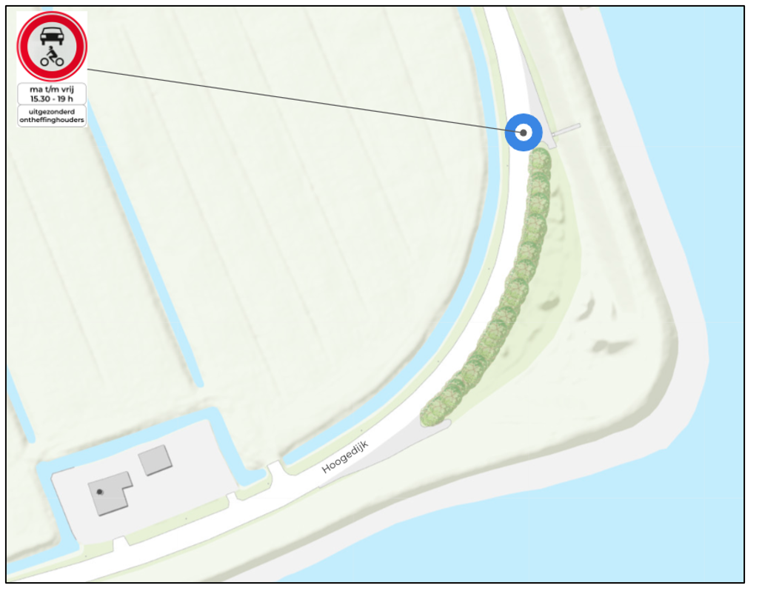
Een afschrift van dit besluit is gezonden aan:
- Gemeente Waterland, Postbus 1000, 1140 BA Monnickendam,
- Politie Noord-Holland, Postbus 57, 2000 AB Haarlem.
Bezwaar
Bezwaren tegen dit besluit kunnen binnen zes weken na de dag waarop het besluit is bekendgemaakt, worden ingediend bij het college van Dijkgraaf en Hoogheemraden van het Hoogheemraadschap Hollands Noorderkwartier, t.a.v. Adviescommissie bezwaren, Postbus 250, 1700 AG Heerhugowaard. Elektronisch bezwaar maken is in sommige gevallen mogelijk, voor informatie zie www.hhnk.nl.
Het bezwaarschrift moet worden ondertekend en dient tenminste te bevatten: naam en adres van de indiener, dagtekening van het bezwaar, omschrijving van het besluit waartegen het bezwaar is gericht en de gronden van het bezwaar.
Een ingediend bezwaar schorst niet de werking van het besluit. Daarvoor dient u zich te richten tot de Voorzieningenrechter van de rechtbank met een verzoek om voorlopige voorziening. Het adres van de rechtbank is: Rechtbank Noord-Holland, sector Bestuursrecht, Postbus 251, 1800 BG Alkmaar.
Aldus besloten d.d 18 maart 2024,
Het college van dijkgraaf en hoogheemraden
van het Hoogheemraadschap Hollands Noorderkwartier,
namens dezen,
M. Knipscheer,
Hoofd Afdeling Waterveiligheid & Wegen
Dit besluit is vastgesteld krachtens de Delegatieregeling Hollands Noorderkwartier 2012. Dit besluit bevindt zich ten kantore van het hoogheemraadschap aan Het Stationsplein 136, 1703 WC Heerhugowaard, waar het tijdens kantooruren kan worden ingezien. Tegen betaling kan een kopie van dit besluit worden verkregen.

